**OPIS PRZEDMIOTU ZAMÓWIENIA**

**Krzesło biurowe Mark Adler Expert 4.9 Czarne**

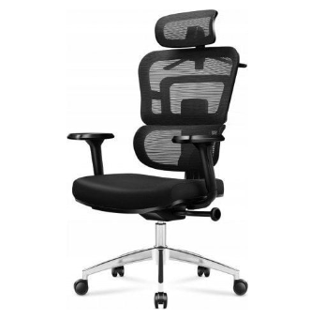

Produkt

Producent[Mark Adler](https://www.morele.net/kategorie/producenci/mark-adler-118975/)

Kod producenta5701-65776

EAN5903796011531

Podstawowe

ModelExpert 4.9

PrzeznaczenieDla dorosłych

KolorCzarne

Materiał obiciaTkanina

Regulowana wysokośćRegulowane

Regulowany kąt oparciaTak

PodłokietnikiZ podłokietnikami

PodnóżekBez podnóżka

KółkaZ kółkami

Wymiary

Wysokość minimalna siedziska44 cm

Wysokość maksymalna siedziska52 cm

Wysokość oparcia89 cm

Szerokość siedziska49 cm

Głębokość siedziska50 cm